Deuxième point

2.1) GIMP faites une interpolation de l’image pour agrandir chaque pixel

Comme on peut voir, l’image maison-petit.tif (droit) à meilleure résolution parce que l’interpolation adoucit l’image, comme l’image maison.tif (gauche) n’a pas d’interpolation quand elle est réduite, quand elle grandit autre fois. elle sépare chaque pixel en donnant une pire qualité

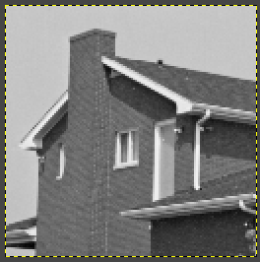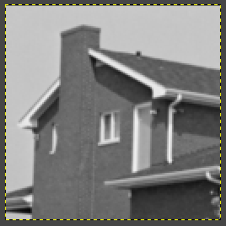

2.2) Est la même photo parce que le **Teinte** est le même à -180° et à 180° grâce a que le teinte n’est que le cercle des couleurs

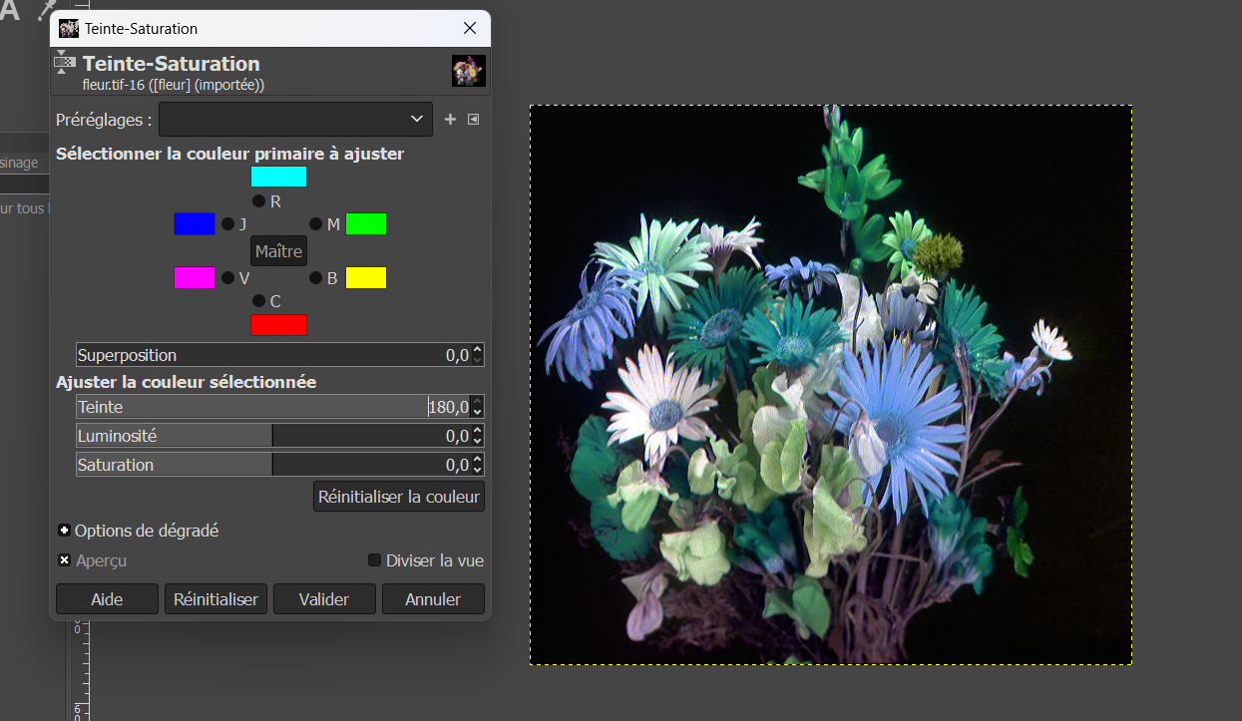

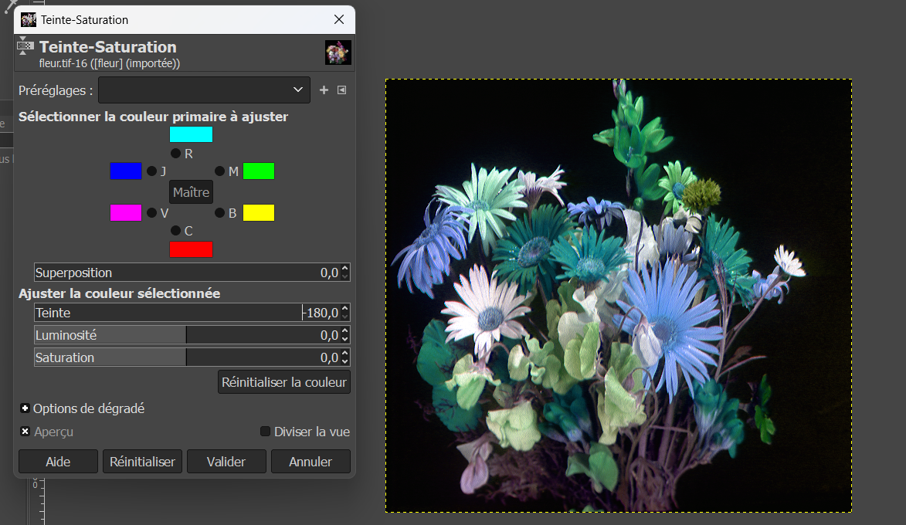

La saturation est l'intensité de le couleur, c’est à dire que plus grande le saturation plus remarques les couleurs

Troisième Point

3.1) Après ajouter le bruit, on peut voir que dans l’histogramme il y a des pics plus courtes, dans la première image sans bruit, le número le plus représenté c'était le 200, dans l’image avec bruit, le 100 et le 200 sont presque également représentés dans l’image, pour la densite de probabilite les pics sont plus éloignés qu’avant à cause d’ajouter plusieurs numéros aléatoires dans l’image

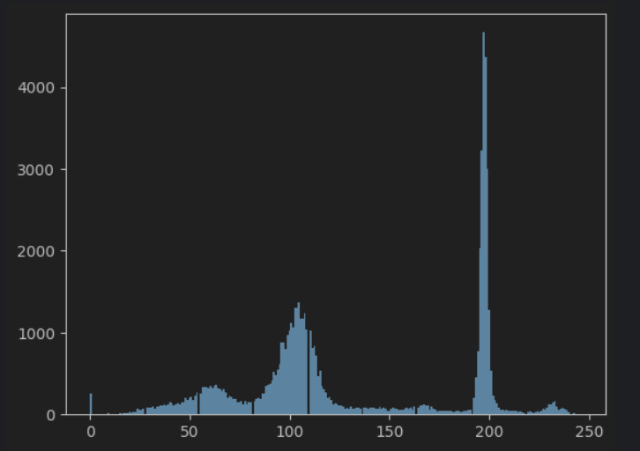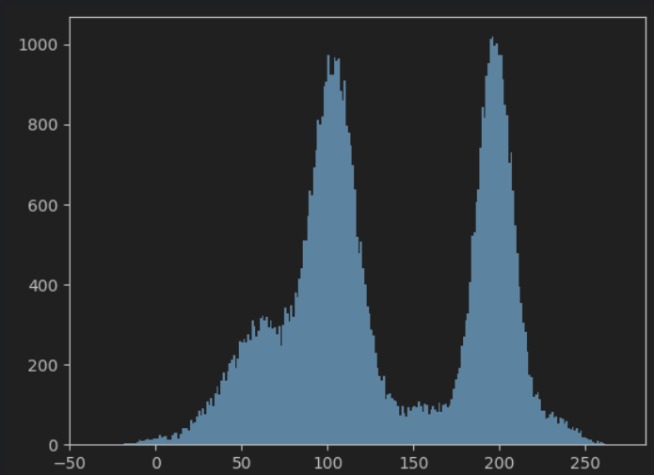

3.3) Les deux histogrammes ont une représentation plus proches de zéro, cependant le deuxième image a un représentation plus forte des zéros, dans l’histogramme cumulé on voit comme la image après l'égalisation crois de manière discrète

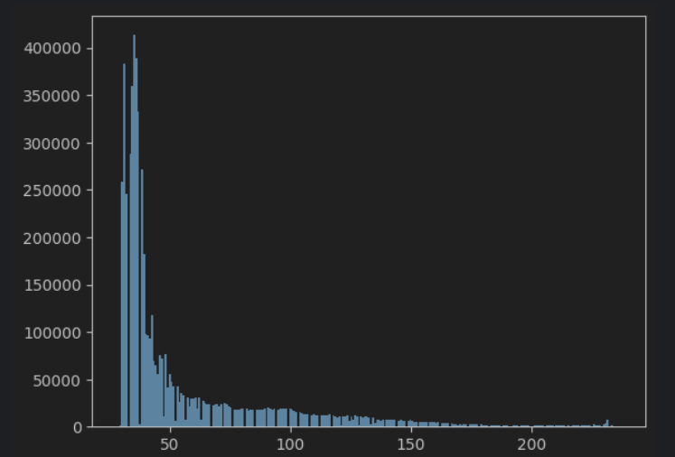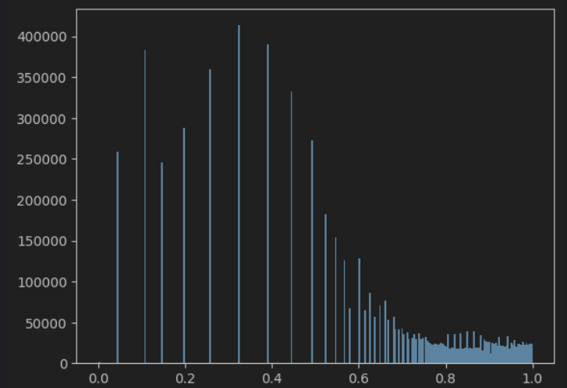

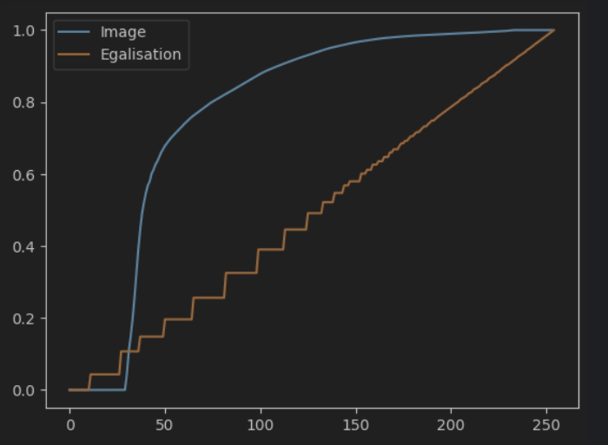

3.4)

valeur absolue de la différence des images :

On observe que dans le valeur absolue les point plus blancs dans l’image après faire la différence sont devenus noirs, les point plus noirs dans la première image sont devenus plus clairs

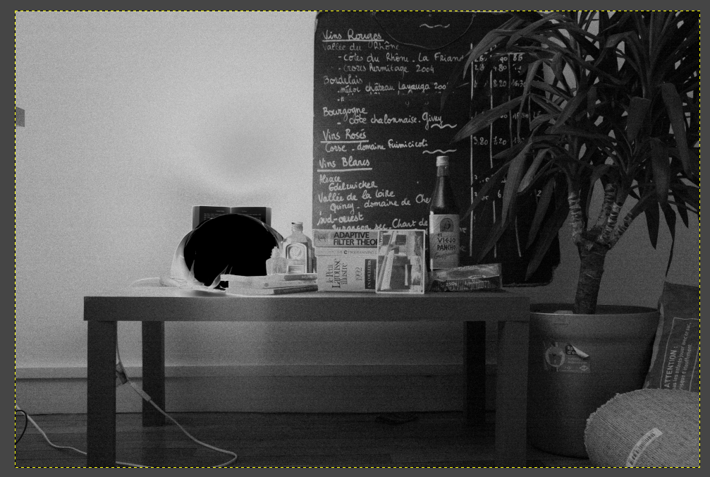

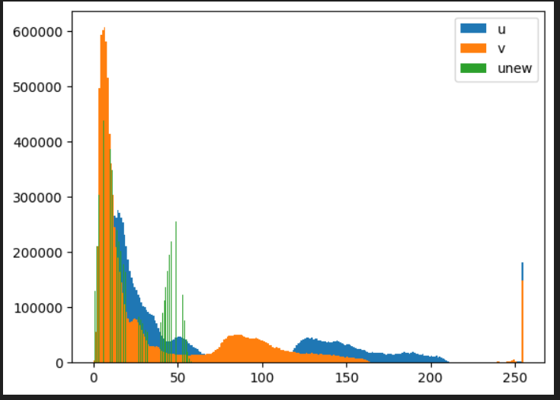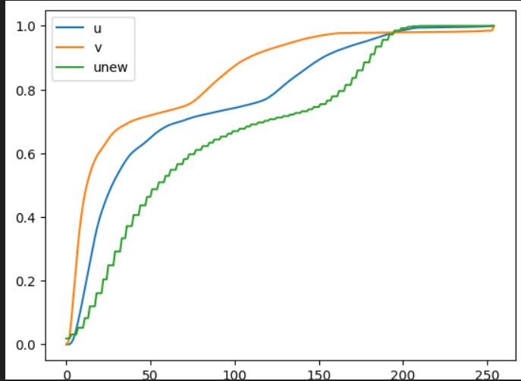

l'histogramme de l'autre

Quand on donne à la première image (u) l’histogramme de la deuxième (v' la image u devient presque la même que l’image v,

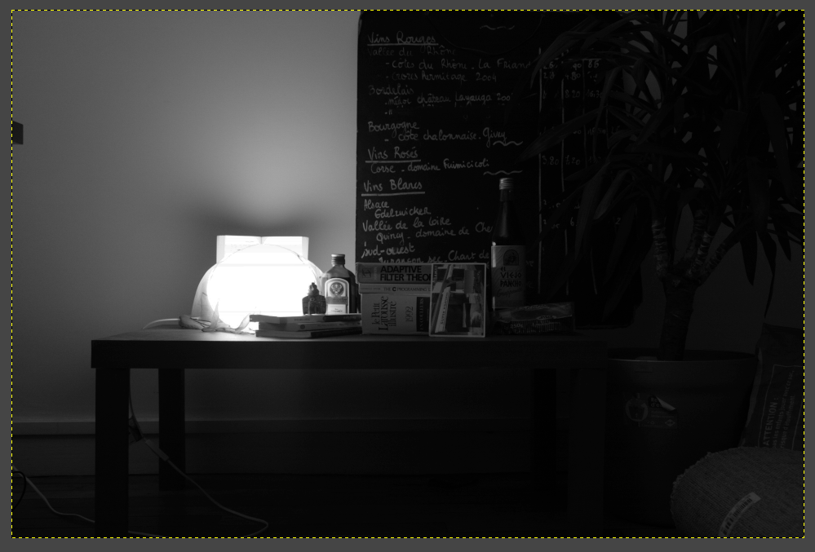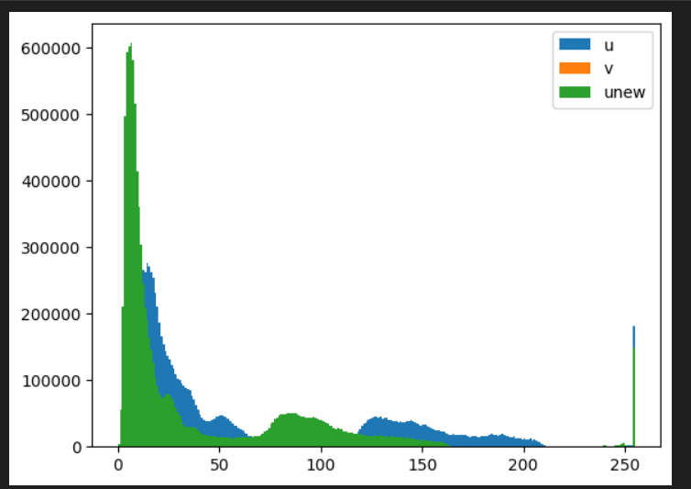

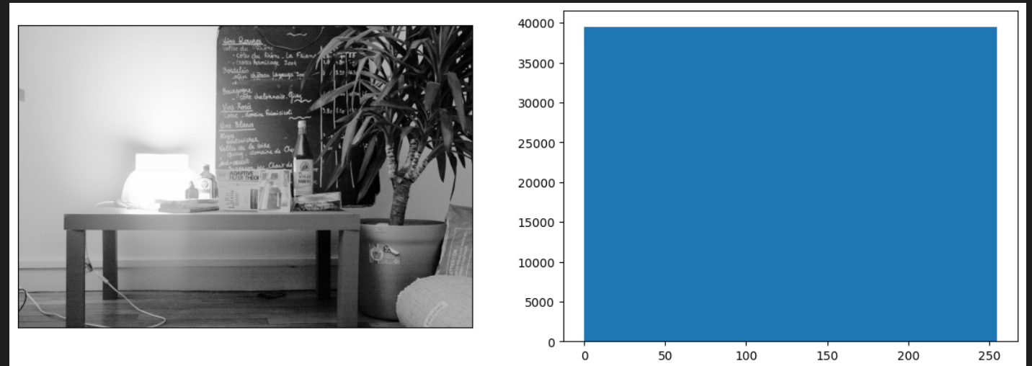

ushape=u.shape

uligne=u.reshape((-1,)) #transforme en ligne

ind=np.argsort(uligne)

unew=np.zeros(uligne.shape,uligne.dtype)

pixels = u.shape[0]*u.shape[1]

step_size = 255/pixels

unew[ind]=np.arange(0,255,step_size)

Pour egaliser l’histogramme, je trouve la mesure des pixels, après, je crée un array avec le saut pour avoir un distribution continue de l’image

3.5)

On peut constater que avec bruit la distribution de les valeurs est presque egal dans 0 et 255, avec seuil sans bruit et quantize la distribution est plus biais dans le 0

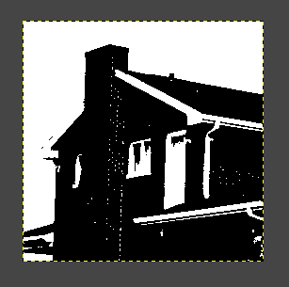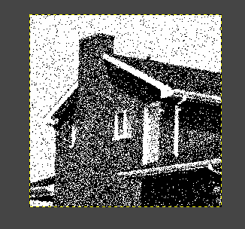

Droite: seuil sans bruit

Gauche: seuil avec bruit

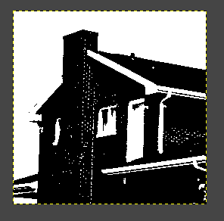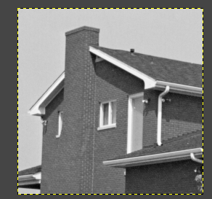

Droite: Quantize

Gauche: Original

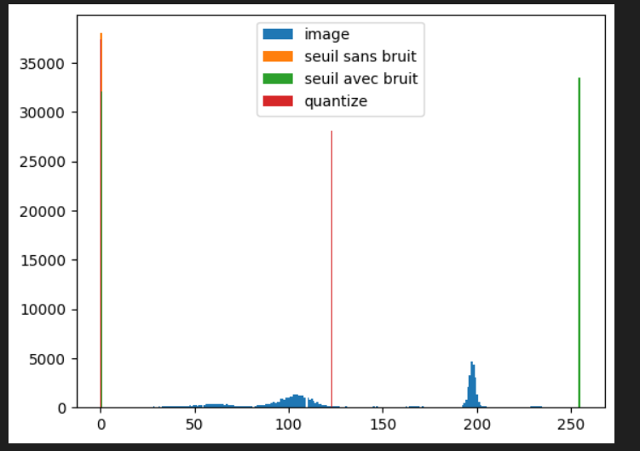

La probalite pour qu’un pixel soit blanc dans une image avec bruit et seuillage est presque 50%

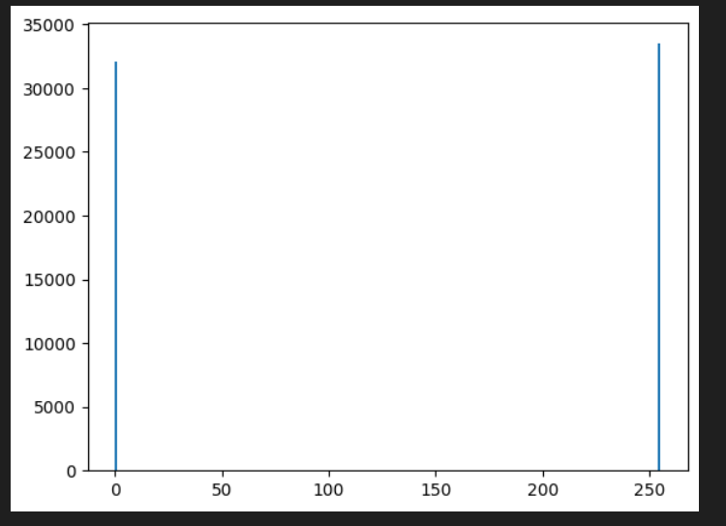

3.6)

La distribution semble un peu a une distribution normal, parce qu’elle a un pic très prononcé dans le centre, et s’est réduit pendant il s'éloigne du pic,

La distribution doit être similaire car les pixels plus éloignées sont des couleurs différentes, c’est à dire que si on fasse la différence entre les pixels plus éloignées la distribution será similaire avec des pics plus prononcées

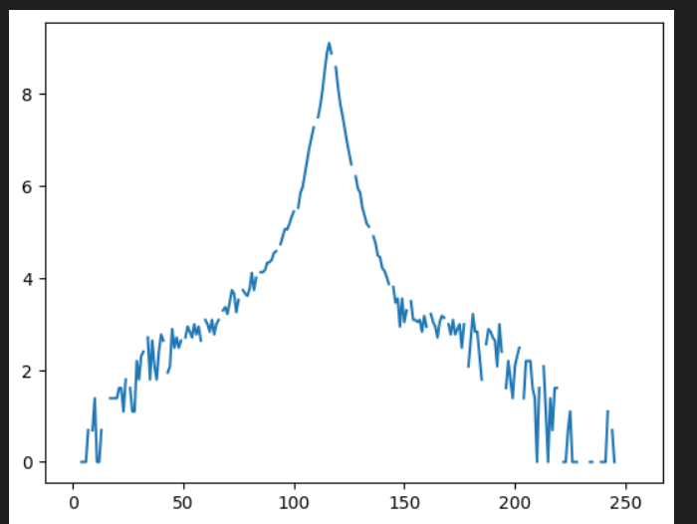

Section 4

On peut constater dans le spectre qu’il y a un ligne qu’on peut observer dans le chapeau, on le voit dans le spectre, un patron claire, dans l’image sans hamming on peut voir les lignes du fonde qui ne sont pas très visibles dans l’image avec hamming, grâce à l'annulation des bordes

Avec seulement le spectre on peut déduire que dans les images il y a un ligne diagonal qui est dominante dans les deux images, on peut aussi déduire que l’image a presque toute sa energie dans le centre c’est à dire que l’image a plusieurs fréquences basses, ou que c’est un image doux sans bordes très marqués

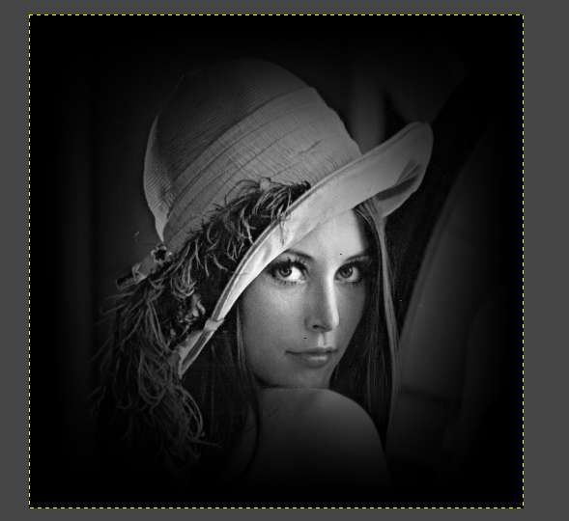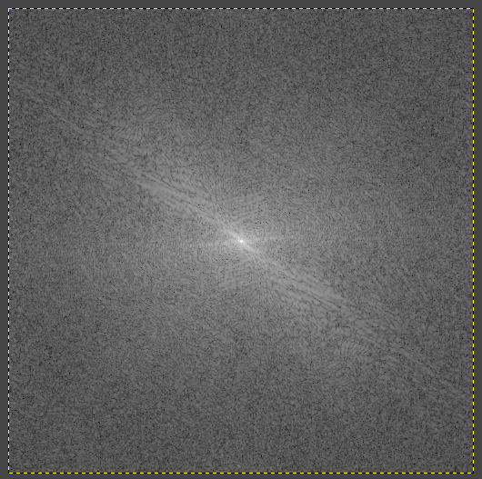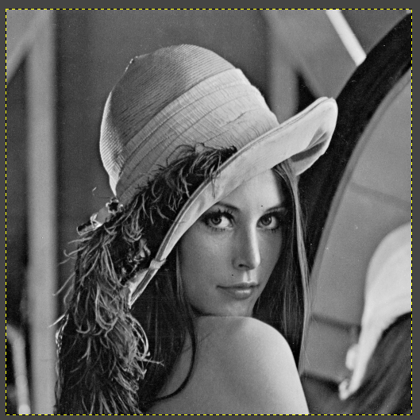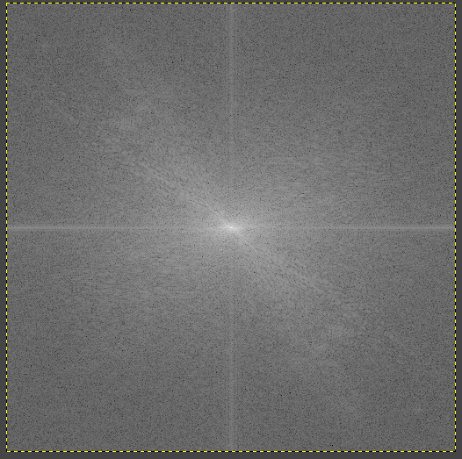

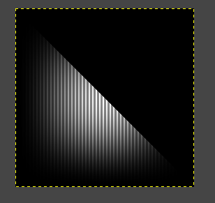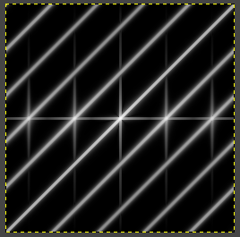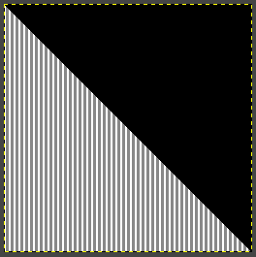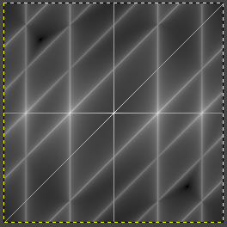

Dans cet image on peut observer que sans hamming les bordes son plus marqués, dans les deux spectres on peut constater un patron claire des lignes diagonales, on peut constater que l'énergie est dispersée pour tout le spectre c’est à dire qu’il y a plusieurs de bordes dans l’image et que l’image a des fréquences très hautes

4.2)

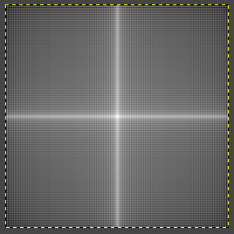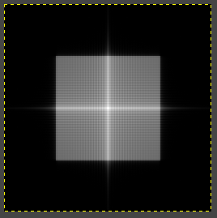

Dans ces images on observe le carré dans le spectre de les images, cependant dans le spectre de l’image avec filtre bas on voit qu’il n’y a pas d'énergie dans les bordes, contraire a l’image original ou on voit l'énergie dans toute l’image

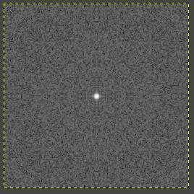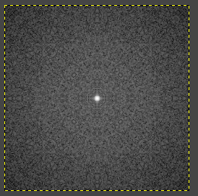

Dans les images avec le filtre gaussien on voit similaires les deux spectres, on voit l'énergie dans le centre, seulement frequences bas, sans bordes prononcées, comme l’image original